Publié le 24 Juillet 2019 –latableronde.over-blog.com

Les Suisses ne supportent pas la 5G !

À peine le Réseau Téléphonique 5G activé sur 102 sites en Suisse que les Habitants concernés avaient des symptômes très désagréables !

Le premier rapport de maladies provoquées par la 5G de Suisse !La première blessure de 5G signalée dans un reportage vient de Suisse, où la 5G a été lancée sur 102 sites. L'hebdomadaire suisse romand "L'Illustré" a interviewé des personnes vivant à Genève après le déploiement de la 5G avec des détails alarmants sur la maladie.
Dans leur article, "With 5G, We Feel Like Guinea Pigs" (= "Avec la 5G, on se sent comme des cochons d'Inde"), publié le 18 juillet 2019, ils rapportent que des voisins se sont rencontrés pour discuter de leurs nombreux symptômes communs et de nombreuses questions sans réponse.
Dès l'installation des antennes, plusieurs résidents et des familles entières au cœur de Genève ont signalé des symptômes inhabituels similaires de sonner fort dans l'oreille, des maux de tête intenses, des maux d'oreilles insupportables, de l'insomnie, des douleurs thoraciques, de la fatigue et une mauvaise sensation dans la maison.
Johan Perruchoud, 29 ans, Genevois de 29 ans, a appelé Swisscom et s'est fait dire que les tours de téléphonie mobile 5G étaient activées le jour même où il a commencé à ressentir les symptômes.
Lorsque d'autres ont appelé Swisscom, on leur a dit que tout était légal et conforme aux directives.
Un médecin suisse dénonce le 5G et demande un moratoire sur le 5G !
Le Dr Bertrand Buchs, qui a également demandé un moratoire sur les 5G, affirme avoir vu de plus en plus de patients présentant des symptômes similaires.
Il note : "Dans ce cas, nos autorités vont à l'encontre du bon sens... nous risquons de connaître une catastrophe dans quelques années... aucune étude sérieuse n'existe encore, ce qui n'est pas étonnant quand on sait que cette technologie a été développée en Chine, puis aux États-Unis.
En Suisse, nous pourrions ouvrir une ligne pour les personnes qui se sentent mal à l'aise, écouter ces plaintes et les examiner.
Notre pays a les moyens et les compétences.
Le débat doit être lancé parce que l'histoire n'est pas sur le point de se terminer."
Swisscom : Des millions de connexions rapides !
Swisscom déclare : "La 5G va créer de nouvelles opportunités pour les clients résidentiels et les entreprises dans toute la Suisse.
5G est le nouveau standard de communication mobile pour la numérisation, permettant la connexion extrêmement rapide de millions d'appareils, de choses et de personnes."
Ces millions de connexions rapides permettent-elles la communication ou empêcheront-elles plutôt les gens de communiquer en raison d'une maladie ?
Cher journal : Fort bourdonnement, beaucoup de douleur, nausées, plus de sommeil !
Ces histoires ressemblent à celles d'Anne Mills, auteur de "All EMF'd Up" (Le nombre d'Électro-sensibles s'envole !) , qui a été victime d'un empoisonnement aux radiations du sans fil en Allemagne lorsque son mari y était affecté pour le travail.
Elle a écrit un journal avec des symptômes identiques à ceux de Genève.
Comme l'indique l'article de la revue suisse "L'Illustré", ses doutes sur ses problèmes de santé, comme ceux rencontrés à Genève, ont été écartés.
Elle a consulté un médecin allemand, le Dr Horst Eger, pour confirmer que ses symptômes étaient ceux d'une maladie due aux micro-ondes observée chez le personnel des radars militaires et chez les personnes travaillant sur des tours émettant des micro-ondes.
Das "All EMF'd Up (Tous sensibles aux champs électromagnétiques !) : Mon voyage à travers l'empoisonnement par rayonnement sans fil et comment vous pouvez vous protéger. (2019) par Anne Mills.( Lien de la vidéo de Hans-U Jakob ci-dessous)
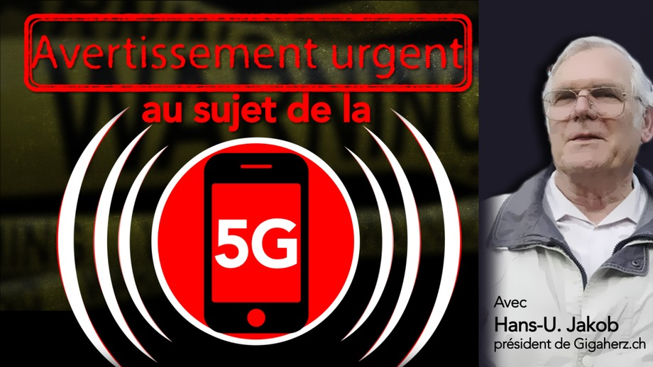
https://www.kla.tv/13025.
Les diplomates cubains et chinois s'empoisonnent au micro-ondes !
Le New York Times et CBS ont rapporté des symptômes inexpliqués chez des diplomates vivant en Chine et à Cuba en 2017 et 2018.
On a découvert que la source était le rayonnement hyperfréquence.
L'UC San Diego Professor of Medicine, Dr. Beatrice Golomb, a publié un article dans Neural Computation en septembre 2018, discutant des symptômes des diplomates vivant à l'étranger.
Les symptômes que les diplomates et leur famille ont éprouvés, c'est-à-dire des problèmes de sommeil, des maux de tête, des sons auditifs étranges, de l'anxiété et des étourdissements, étaient semblables à ceux signalés dans les études militaires sur la maladie des micro-ondes causée par le rayonnement pulsé des micro-ondes.
Voir Diplomates cubains susceptibles d'être touchés par des armes à micro-ondes.
Beaucoup d'autres souffrent d'une maladie ou d'une électrosensibilité aux micro-ondes.
On rapporte que 3 à 30 % de la population présente des symptômes similaires à ceux des maladies dues aux micro-ondes ou à l'électrosensibilité, selon le pays, et si des symptômes légers à sévères sont rapportés.
Le Dr Scott Eberle décrit comment un médecin a appris l'existence de sa propre électrosensibilité, publiée à l'origine en 2014 dans le Sonoma Medicine, puis réimprimée dans le Santa Clara County/Monterey County Medical Association Bulletin.
Vous pouvez lire le Dr Scott Eberle dans "What's the Diagnosis, Docteur ?" (Quel est le diagnostique Docteur ?)
Il a également écrit "An Underworld Journey : "Apprendre à faire face à l'hypersensibilité électromagnétique."
Dr Scott Eberle. Ecopyschology.9(2):106-111, juin 2017.
https://www.researchgate.net/publication/317923126_An_Underworld_Journey_Learning_to_Cope_with_Electromagnetic_Hypersensitivity
L'écrivaine Alison Main a documenté son expérience dans le développement de l'électrosensibilité et sa frustration d'être plus isolée des autres personnes et des technologies sans fil qu'elle aimerait utiliser.
"Électrosensibilité : Quand le monde moderne fait mal" Electro-Sensitivity: When the Modern World Hurts
Sources : MD Safe Tech
https://operationdisclosure1.blogspot.com/2019/07/switzerland-reports-first-injury-from-5g.html

